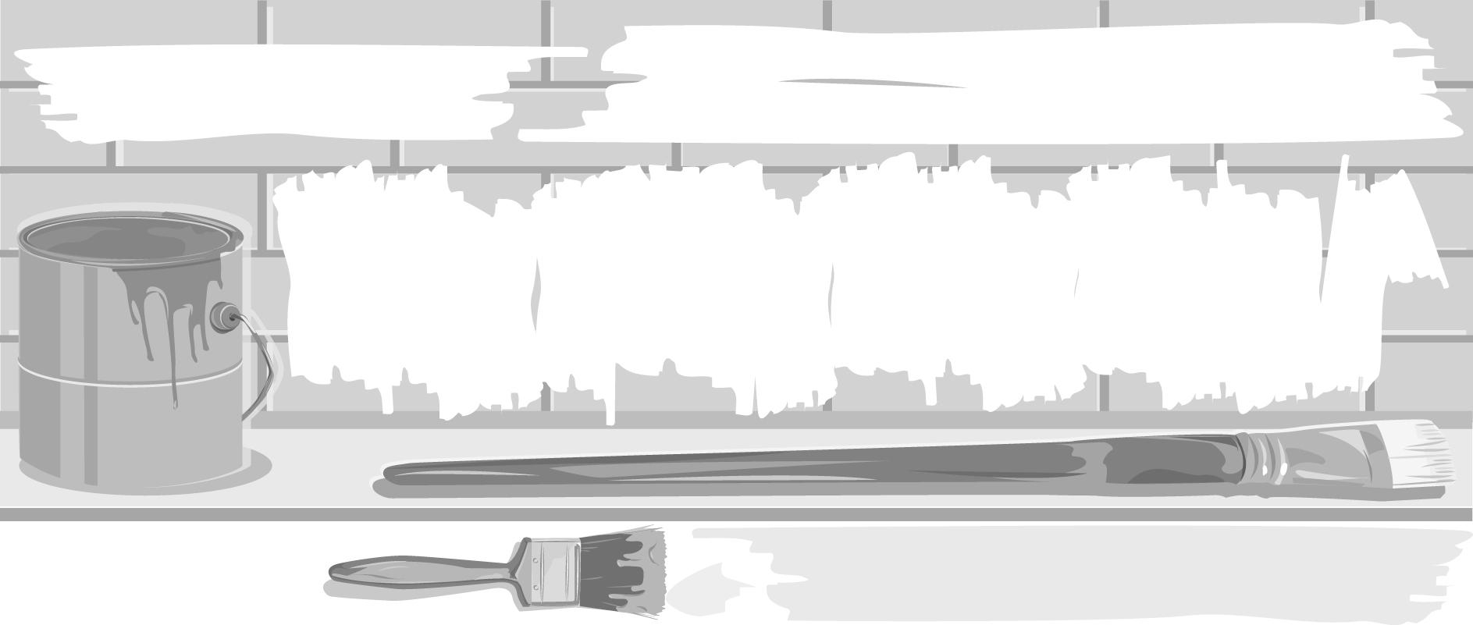
หน่วยการเรียนรู้ที่ 3 สนุกกับสีเทียน

แผนการจัดการเรียนรู้ที่ 13 เทคนิคการใช้สีเทียน : การระบายสี
แบบเส้นบังคับสี

ชั้นประถมศึกษาปีที่ 1 เวลา 1 ชั่วโมง


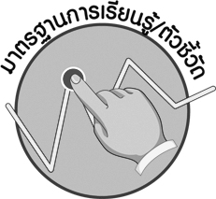
มาตรฐานการเรียนรู้/ตัวชี้วัด

มาตรฐานการเรียนรู้
ศ 1.1 สร้างสรรค์งานทัศนศิลป์ตามจินตนาการและความคิดสร้างสรรค์ วิเคราะห์ วิพากษ์วิจารณ์คุณค่างานทัศนศิลป์ ถ่ายทอดความรู้สึก ความคิดต่องานศิลปะอย่างอิสระ ชื่นชมและประยุกต์ใช้ในชีวิตประจำวัน
ตัวชี้วัด
ศ 1.1 ป.1/3 มีทักษะพื้นฐานในการใช้วัสดุ อุปกรณ์สร้างงานทัศนศิลป์
ศ 1.1 ป.1/4 สร้างงานทัศนศิลป์ โดยการทดลองใช้สีด้วยเทคนิคง่าย ๆ
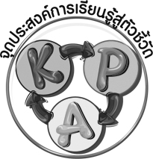
จุดประสงค์การเรียนรู้สู่ตัวชี้วัด

1. อธิบายลักษณะภาพที่ระบายสีแบบเส้นบังคับสี (K)
2. ใช้สีเทียนระบายสีแบบเส้นบังคับสี (P)
3. ชื่นชมผลงานการใช้สีเทียนระบายสีแบบเส้นบังคับสี (A)

สาระสำคัญ

การระบายสีเทียนแบบเส้นบังคับสีจะทำให้ภาพดูชัดเจน สีสดใส


สาระการเรียนรู้

การระบายสีแบบเส้นบังคับสี


คุณลักษณะอันพึงประสงค์

มุ่งมั่นในการทำงาน
ตัวชี้วัดที่ 6.2 ทำงานด้วยความเพียรพยายามและอดทนเพื่อให้งานสำเร็จตามเป้าหมาย

สมรรถนะสำคัญของผู้เรียน

ความสามารถในการแก้ปัญหา

ชิ้นงานหรือภาระงาน (หลักฐาน ร่องรอยแสดงความรู้)

 ภาพการใช้สีเทียนระบายแบบเส้นบังคับสี

คำถามท้าทาย

 การใช้สีดำที่ใช้ตัดเส้นภาพมีข้อดีอย่างไร


การจัดกิจกรรมการเรียนรู้

1. ให้นักเรียนสังเกตภาพการระบายสีแบบเส้นบังคับสีและระบายสีแบบไม่ใส่เส้นบังคับสี

ตัวอย่าง
ภาพที่ 1
ภาพวาดดอกไม้ที่มีการ
ระบายสีโดยไม่ตัดเส้นสีดำ
ภาพที่ 2
ภาพวาดดอกไม้ที่มีการ
ระบายสีโดยตัดเส้นสีดำ

จากนั้นให้นักเรียนร่วมกันสนทนา โดยครูใช้คำถาม ดังนี้
 ภาพที่ 1 แตกต่างจากภาพที่ 2 อย่างไร (ภาพที่ 1 วาดภาพและระบายสีโดยไม่ตัดเส้น สีดำ แต่ภาพที่ 2 มีการตัดเส้นสีดำ)
 นักเรียนชอบภาพใด (ภาพที่ 1 / ภาพที่ 2)
2. ครูอธิบายว่า ภาพที่ 2 เป็นการระบายสีเทียนแบบเส้นบังคับสี คือ การวาดภาพที่ต้องการด้วยเส้นดำของเมจิก พู่กันหรือดินสอดำ
3. ให้ครูสาธิตการวาดภาพระบายสีแบบเส้นบังคับสีให้นักเรียนดู
4. ให้นักเรียนสำรวจสิ่งต่าง ๆ รอบ ๆ โรงเรียน จากนั้นให้วาดภาพสิ่งที่เห็นโดยใช้วิธีการระบายสีแบบเส้นบังคับสีลงในกระดาษวาดเขียนหรือกระดาษ A4
5. หลังจากวาดภาพเสร็จแล้วให้นักเรียนร่วมกันนำเสนอภาพของตนเอง จากนั้นร่วมกันอภิปรายผลงานและการปรับปรุงแก้ไขภาพ
6. ให้นักเรียนร่วมกันสรุปความรู้ ดังนี้
 การใช้สีเทียนระบายแบบเส้นบังคับสีจะทำให้ภาพดูชัดเจนสีสดใส
7. ให้นักเรียนร่วมกันแสดงความคิดเห็น โดยครูใช้คำถามท้าทาย ดังนี้
 การใช้สีดำที่ใช้ตัดเส้นภาพมีข้อดีอย่างไร
8. ให้นักเรียนนำผลงานไปติดป้ายนิเทศ

การจัดบรรยากาศเชิงบวก

ให้นักเรียนร่วมกันแสดงความคิดเห็นเกี่ยวกับผลงานของเพื่อนอย่างอิสระ โดยครูกล่าวชมเชยนักเรียนที่มีผลงานที่ดีและกล่าวให้กำลังใจนักเรียนที่ต้องปรับปรุงผลงาน

สื่อการเรียนรู้

- ภาพวาด
- กระดาษวาดเขียนหรือกระดาษ A4

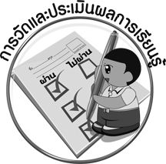
การวัดและประเมินผลการเรียนรู้

1. วิธีการวัดและประเมินผล
 สังเกตพฤติกรรมของนักเรียนในการเข้าร่วมกิจกรรม
2. เครื่องมือ
 แบบสังเกตพฤติกรรมการเข้าร่วมกิจกรรม
3. เกณฑ์การประเมิน
 การประเมินพฤติกรรมการเข้าร่วมกิจกรรม
ผ่านตั้งแต่ 2 รายการ ถือว่า ผ่าน
ผ่าน 1 รายการ ถือว่า ไม่ผ่าน

ข้อเสนอแนะของผู้บริหารสถานศึกษา

________________________________________________________________________________________________________________________________________________________________________________________________________________________________________________________________________________________________________________________________________________________________________________________________________________________________________________________________________________________________________________________________________________________________________________________________________________________________________________________________________________________________________________________________________________________________________________________________________________________________________________________________________________________________________________________________________________________________________________________________________________________________________________________________________________________________________________________________________________________________________________________________________________________________________________________________________________________________________________________________________________________________________________________________________________________________________________________________________________________________________________________________________________________________________________________________________________________________________________________________________________________________________________________________________________________________________________________________________________________________________________________________________________________________________________________________________________________________________________________________________________
________________________________________________________________________________________________________________________________________________________________________________________________________________________________________________________________________________________________________________________________________________________________

ลงชื่อ__________________ (ผู้บริหารสถานศึกษา)
(__________________)
_____/_____/_____

บันทึกหลังการสอน

ผลการจัดการเรียนการสอน
________________________________________________________________________________________________________________________________________________________________________________________________________________________________________________________________________________________________________________________________________________________________________________________________________________________________________________________
________________________________________________________________________________________

ปัญหา/อุปสรรค
________________________________________________________________________________________________________________________________________________________________________________________________________________________________________________________________________________________________________________________________________________________________________________________________________________________________________________________________________________________________________________________________________________

แนวทางแก้ไข
________________________________________________________________________________________________________________________________________________________________________________________________________________________________________________________________________________________________________________________________________________________________________________________________________________________________________________________________________________________________________________________________________________

ลงชื่อ__________________ (ผู้บันทึก)
(__________________)
_____/_____/_____

